Практико - ориентированное задание

1. Ознакомьтесь с информацией стенда «День слона»

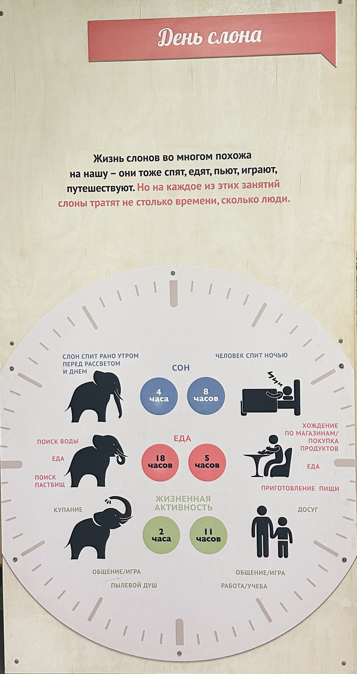

Отметьте верные утверждения в таблице «+», неверные знаком «-»

№ | Утверждения | Верно +/ неверно -
1 | Слон спит рано утром перед рассветом и днём
2 | Человек спит ночью
3 | Сон слона длится 8 часов
4 | Человек нуждается в поиске воды
5 | Общение и игра слона длится 11 часов
6 | Слоны ходят по магазинам и покупают продукты
7 | Человек принимает пылевой душ
8 | Слоны нуждаются в поиске воды, еды, пастбищ
9 | Человек ходит по магазинам
10 | Человек работает, учится
11 | На поиски еды человек тратит 18 часов

2. На сколько больше по времени длится сон человека, чем слона? Запиши решение и ответ.

4. На сколько меньше по времени занимает жизненная активность слона, чем человека? Запиши решение и ответ.
Ответ:
Ответ:
3. 1) На какие вопросы вы получили ответы в течение урока? (Ответы детей)
2) Какой вопрос остался без ответа? (Ответы детей)
3) Где можно найти этот ответ? (Ответы детей)
4) А как каждый из нас может помочь слонам? (Ответы детей)

Ответ:

